Hora | LUNES | MARTES | MIÉRCOLES | JUEVES | VIERNES
10 Minutos | Preparación de los materiales | Educación Física  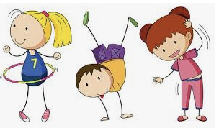 | Preparación de los materiales | Educación Física | Preparación de los materiales
35 Minutos | Lectura cuento semanal | 1º Actividad de  Lenguaje | 2º Actividad de Lenguaje | 3º Actividad de  Lenguaje | 4º Actividad de  Lenguaje
20 Minutos | Recreo  (Actividad libre) | Recreo  (Actividad libre) | Recreo  Actividad libre | Recreo  (Actividad libre) | Recreo  (Actividad libre)
35 Minutos | 1º Actividad Matemática ,Texto | 2º Actividad Matemática ,Texto | 3º Actividad Matemática ,Texto | 4º Actividad Matemática ,Texto | 5º Actividad Matemática ,Texto
20 Minutos | Recreo  (Actividad libre) | Dibujo Lúdico | Dibujo lúdico | Recreo  (Actividad libre) | Recreo  (Actividad libre)
KINDER

